中共西宁市城东区委社会工作部

2026年部门预算

目 录
第一部分 部门概况
一、主要职能
二、机构设置
三、部门预算单位构成
第二部分 部门预算表
一、收支总表
二、收入总表
三、支出总表
四、财政拨款收支总表
五、一般公共预算支出表
六、一般公共预算基本支出表
七、一般公共预算“三公”经费支出表
八、政府性基金预算支出表
九、国有资本经营预算支出表
第三部分 部门预算情况说明
第四部分 名词解释

第一部分 部门概况
一、主要职能
（一）负责群众利益协调、诉求表达、矛盾调处、权益保障等人民信访工作，受理、转送、交办信访事项，协调解决人民群众急难愁盼的重大问题。指导人民建议征集工作，负责征集、办理公民、法人和其他组织提出的意见建议。
（二）统筹推进全区党建引领基层治理和基层政权建设，协调推进全区城乡社区治理体系和治理能力建设，推动全区基层民主政治建设，指导监督全区基层群众自治制度的有效实施，健全全区基层群众自治机制。
（三）负责全区性社会组织党建工作，统一领导全区性行业协会商会党的工作，协调推动全区行业协会商会深化改革和转型发展。
（四）指导全区混合所有制企业、非公有制企业和新经济组织、新社会组织、新就业群体党建工作。
（五）负责全区志愿服务工作的统筹规划、协调指导、督促检查，指导全区社会工作人才队伍建设。
（六）研究完善相关领域群众利益协调机制。
二、机构设置
根据部门“三定方案”，中共西宁市城东区委社会工作部机关内设机构5个分别是：部机关办公室、基层党建办公室、信访局办公室、来信来访接待办公室、网上信访办理办公室。
三、部门预算单位构成
纳入中共西宁市城东区委社会工作部2026年部门预算编制范围的预算单位共计1个，包括：
序号 | 单位名称
1 | 中共西宁市城东区委社会工作部（本级）

第二部分 部门预算表
部门公开表1
收支总表
单位：万元
收 入 |  | 支 出
项目 | 预算数 | 项目 | 预算数
一、一般公共预算拨款收入 | 883.33 | 一、一般公共服务支出 | 829.25
二、政府性基金预算拨款收入 |  | 二、外交支出
三、国有资本经营预算拨款收入 |  | 三、国防支出
四、财政专户管理资金收入 |  | 四、公共安全支出
五、事业收入 |  | 五、教育支出
六、上级补助收入 |  | 六、科学技术支出
七、附属单位上缴收入 |  | 七、文化旅游体育与传媒支出
八、事业单位经营收入 |  | 八、社会保障和就业支出 | 29.43
九、其他收入 |  | 九、社会保险基金支出
 |  | 十、卫生健康支出 | 12.93
 |  | 十一、节能环保支出
 |  | 十二、城乡社区支出
 |  | 十三、农林水支出
 |  | 十四、交通运输支出
 |  | 十五、资源勘探工业信息等支出
 |  | 十六、商业服务业等支出
 |  | 十七、金融支出
 |  | 十八、援助其他地区支出
 |  | 十九、自然资源海洋气象等支出
 |  | 二十、住房保障支出 | 11.72
 |  | 二十一、粮油物资储备支出
 |  | 二十二、国有资本经营预算支出
 |  | 二十三、灾害防治及应急管理支出
 |  | 二十四、预备费
 |  | 二十五、其他支出
 |  | 二十六、转移性支出
 |  | 二十七、债务还本支出
 |  | 二十八、债务付息支出
 |  | 二十九、债务发行费用支出
 |  | 三十、抗疫特别国债安排的支出
本年收入合计 | 883.33 | 本年支出合计 | 883.33
上年结转 |  | 结转下年
收入总计 | 883.33 | 支出总计 | 883.33

部门公开表2
收入总表
单位：万元
预算单位 | 合计 | 上年结转 | 一般公共预算拨款收入 | 政府性基金预算拨款收入 | 国有资本经营预算拨款收入 | 财政专户管理资金收入 | 事业收入 | 上级补助收入 | 附属单位上缴收入 | 事业单位经营收入 | 其他  收入
合计 | 883.33 |  | 883.33
中共西宁市城东区委社会工作部（本级） | 883.33 |  | 883.33

部门公开表3
支出总表
单位：万元
科目编码 | 科目名称 | 合计 | 基本支出 | 项目支出 | 事业单位经营支出 | 上缴上级  支出 | 对附属单位  补助支出 | 事业支出 | 其他支出
 | 合计 | 883.33 | 168.49 | 714.84
201 | 一般公共服务支出 | 829.25 | 114.42 | 714.84
20139 | 社会工作事务 | 829.25 | 114.42 | 714.84
2013901 | 行政运行 | 187.91 | 94.71 | 93.20
2013902 | 一般行政管理事务 | 621.64 |  | 621.64
2013950 | 事业运行 | 19.71 | 19.71
208 | 社会保障和就业支出 | 29.43 | 29.43
20805 | 行政事业单位养老支出 | 29.43 | 29.43
2080505 | 机关事业单位基本养老保险缴费支出 | 12.84 | 12.84
2080506 | 机关事业单位职业年金缴费支出 | 6.42 | 6.42
2080599 | 其他行政事业单位养老支出 | 10.16 | 10.16
210 | 卫生健康支出 | 12.93 | 12.93
21011 | 行政事业单位医疗 | 12.93 | 12.93
2101101 | 行政单位医疗 | 3.97 | 3.97
2101102 | 事业单位医疗 | 0.91 | 0.91
2101103 | 公务员医疗补助 | 8.05 | 8.05
221 | 住房保障支出 | 11.72 | 11.72
22102 | 住房改革支出 | 11.72 | 11.72
2210201 | 住房公积金 | 11.72 | 11.72

部门公开表4
财政拨款收支总表
单位：万元
收 入 |  | 支 出
项 目 | 预算数 | 项 目 | 合计 | 一般公共预算 | 政府性基金预算 | 国有资本经营预算
一、本年收入 | 883.33 | 一、本年支出 | 883.33 | 883.33
一般公共预算拨款 | 883.33 | （一）一般公共服务支出 | 829.25 | 829.25
政府性基金预算拨款 |  | （二）外交支出
国有资本经营预算拨款 |  | （三）国防支出
 |  | （四）公共安全支出
 |  | （五）教育支出
 |  | （六）科学技术支出
 |  | （七）文化旅游体育与传媒支出
 |  | （八）社会保障和就业支出 | 29.43 | 29.43
 |  | （九）社会保险基金支出
 |  | （十）卫生健康支出 | 12.93 | 12.93
 |  | （十一）节能环保支出
 |  | （十二）城乡社区支出
 |  | （十三）农林水支出
 |  | （十四）交通运输支出
 |  | （十五）资源勘探工业信息等支出
 |  | （十六）商业服务业等支出
 |  | （十七）金融支出
 |  | （十八）援助其他地区支出
 |  | （十九）自然资源海洋气象等支出
 |  | （二十）住房保障支出 | 11.72 | 11.72
 |  | （二十一）粮油物资储备支出
 |  | （二十二）国有资本经营预算支出
 |  | （二十三）灾害防治及应急管理支出
 |  | （二十四）预备费
 |  | （二十五）其他支出
 |  | （二十六）转移性支出
 |  | （二十七）债务还本支出
 |  | （二十八）债务付息支出
 |  | （二十九）债务发行费用支出
 |  | （三十）抗疫特别国债还本支出
二、上年结转 |  | 二、结转下年
收入总计 | 883.33 | 支出总计 | 883.33 | 883.33

部门公开表5
一般公共预算支出表
单位：万元
支出经济分类科目 |  | 2026年预算数
科目编码 | 科目名称 | 合计 | 基本支出 | 项目支出
 | 合计 | 883.33 | 168.49 | 714.84
201 | 一般公共服务支出 | 829.25 | 114.42 | 714.84
20139 | 社会工作事务 | 829.25 | 114.42 | 714.84
2013901 | 行政运行 | 187.91 | 94.71 | 93.20
2013902 | 一般行政管理事务 | 621.64 |  | 621.64
2013950 | 事业运行 | 19.71 | 19.71
208 | 社会保障和就业支出 | 29.43 | 29.43
20805 | 行政事业单位养老支出 | 29.43 | 29.43
2080505 | 机关事业单位基本养老保险缴费支出 | 12.84 | 12.84
2080506 | 机关事业单位职业年金缴费支出 | 6.42 | 6.42
2080599 | 其他行政事业单位养老支出 | 10.16 | 10.16
210 | 卫生健康支出 | 12.93 | 12.93
21011 | 行政事业单位医疗 | 12.93 | 12.93
2101101 | 行政单位医疗 | 3.97 | 3.97
2101102 | 事业单位医疗 | 0.91 | 0.91
2101103 | 公务员医疗补助 | 8.05 | 8.05
221 | 住房保障支出 | 11.72 | 11.72
22102 | 住房改革支出 | 11.72 | 11.72
2210201 | 住房公积金 | 11.72 | 11.72

部门公开表6
一般公共预算基本支出表
单位：万元
支出经济分类科目 |  | 2026年预算数
科目编码 | 科目名称 | 合计 | 人员经费 | 公用经费
 | 合计 | 168.49 | 154.87 | 13.62
301 | 工资福利支出 | 142.68 | 142.68
30101 | 基本工资 | 36.24 | 36.24
30102 | 津贴补贴 | 36.27 | 36.27
30103 | 奖金 | 22.23 | 22.23
30107 | 绩效工资 | 5.86 | 5.86
30108 | 机关事业单位基本养老保险缴费 | 12.84 | 12.84
30109 | 职业年金缴费 | 6.42 | 6.42
30110 | 职工基本医疗保险缴费 | 4.88 | 4.88
30111 | 公务员医疗补助缴费 | 6.01 | 6.01
30112 | 其他社会保障缴费 | 0.19 | 0.19
30113 | 住房公积金 | 11.72 | 11.72
30199 | 其他工资福利支出
302 | 商品和服务支出 | 13.62 |  | 13.62
30201 | 办公费 | 4.36 |  | 4.36
30211 | 差旅费 | 0.80 |  | 0.80
30216 | 培训费
30217 | 公务接待费 | 0.24 |  | 0.24
30228 | 工会经费 | 1.45 |  | 1.45
30231 | 公务用车运行维护费 | 2.00 |  | 2.00
30239 | 其他交通费用 | 4.76 |  | 4.76
30299 | 其他商品和服务支出
303 | 对个人和家庭的补助 | 12.20 | 12.20
30302 | 退休费 | 10.16 | 10.16
30307 | 医疗费补助 | 2.04 | 2.04

部门公开表7
一般公共预算“三公”经费支出表
单位：万元
上年预算数 |  |  |  |  |  | 2026年预算数
合计 | 因公出国(境)费用 | 公务用车购置及运行费 |  |  | 公务接待费 | 合计 | 因公出国(境)费用 | 公务用车购置及运行费 |  |  | 公务接待费
合计 | 因公出国(境)费用 | 小计 | 公务用车  购置费 | 公务用车  运行费 | 公务接待费 | 合计 | 因公出国(境)费用 | 小计 | 公务用车  购置费 | 公务用车  运行费 | 公务接待费
2.20 |  | 2.00 |  | 2.00 | 0.20 | 2.24 |  | 2.00 |  | 2.00 | 0.24

部门公开表8
政府性基金预算支出表
单位：万元
支出功能分类科目 |  | 2026年预算数
科目编码 | 科目名称 | 合计 | 基本支出 | 项目支出
 | 合计
本部门2026年没有政府性基金预算支出，故本表无数据。
部门公开表9
国有资本经营预算支出情况表
单位：万元
支出功能分类科目 |  | 2026年预算数
科目编码 | 科目名称 | 合计 | 基本支出 | 项目支出
 | 合计
本部门2026年没有国有资本经营预算支出，故本表无数据。
第三部分 部门预算情况说明
- 部门收支预算情况总体说明
按照综合预算的原则，中共西宁市城东区委社会工作部部门所有收入和支出均纳入部门预算管理。收入包括：一般公共预算当年拨款收入883.33万元。支出包括：一般公共服务支出829.25万元，社会保障和就业支出29.43万元，卫生健康支出12.93万元，住房保障支出11.72万元。中共西宁市城东区委社会工作部部门2026年收支总预算883.33万元。
- 部门收入预算情况说明
中共西宁市城东区委社会工作部部门2026年收入预算883.33万元，其中：一般公共预算当年拨款收入883.33万元，占100.00%。
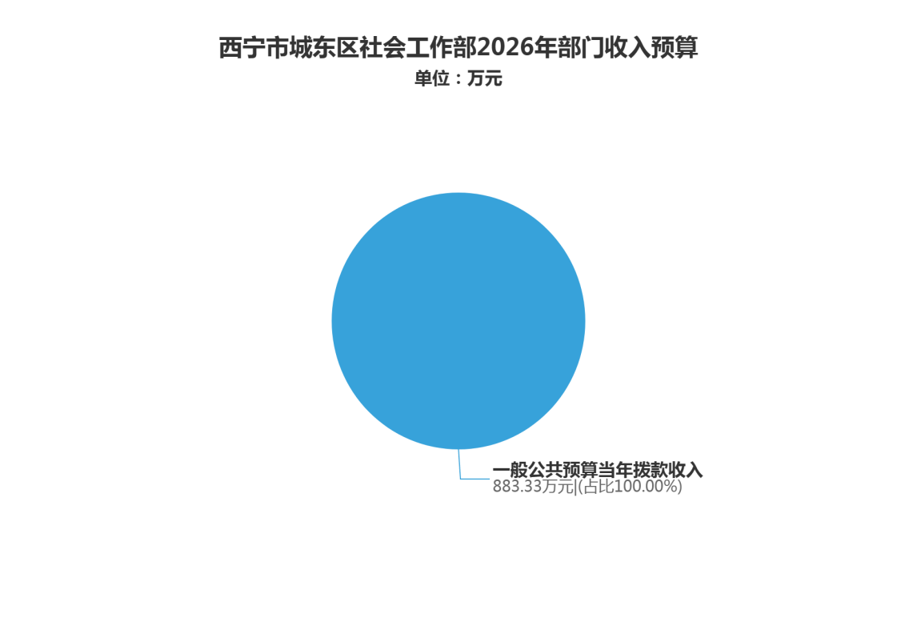
- 部门支出预算情况说明
中共西宁市城东区委社会工作部部门2026年支出预算883.33万元，其中：基本支出168.49万元，项目支出714.84万元。
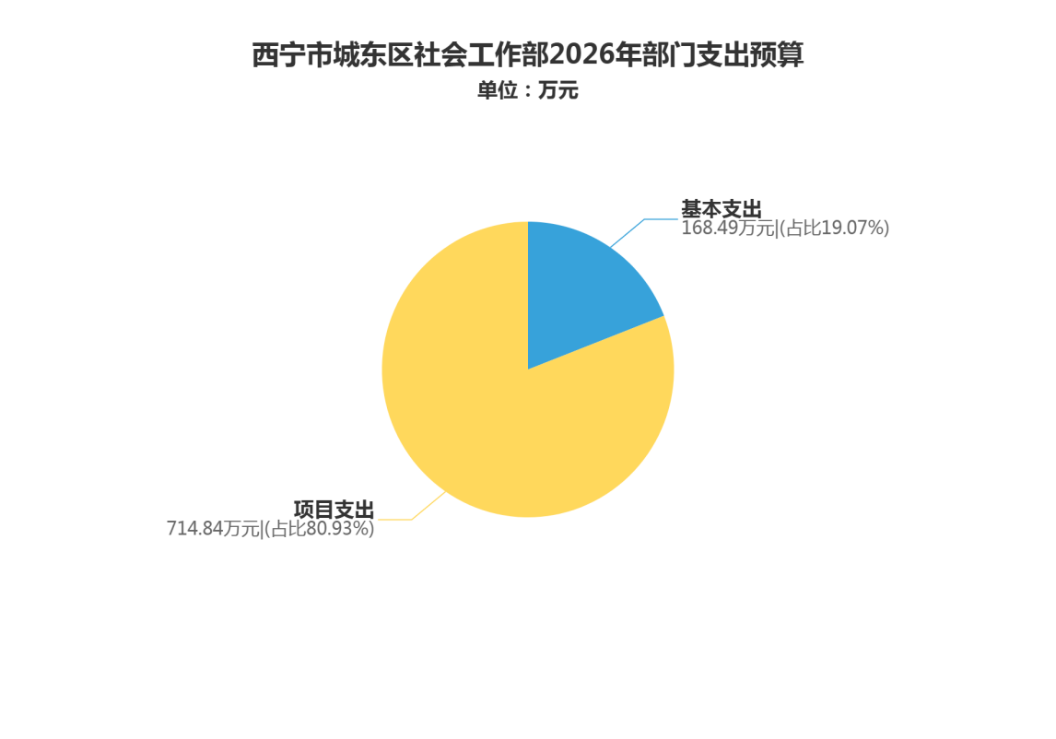
- 财政拨款收支预算情况的总体说明
中共西宁市城东区委社会工作部部门2026年财政拨款收支总预算883.33万元，比上年增加408.58万元，主要是增加信访维稳资金。收入包括：一般公共预算当年拨款收入883.33万元。支出包括：一般公共服务支出829.25万元，社会保障和就业支出29.43万元，卫生健康支出12.93万元，住房保障支出11.72万元。
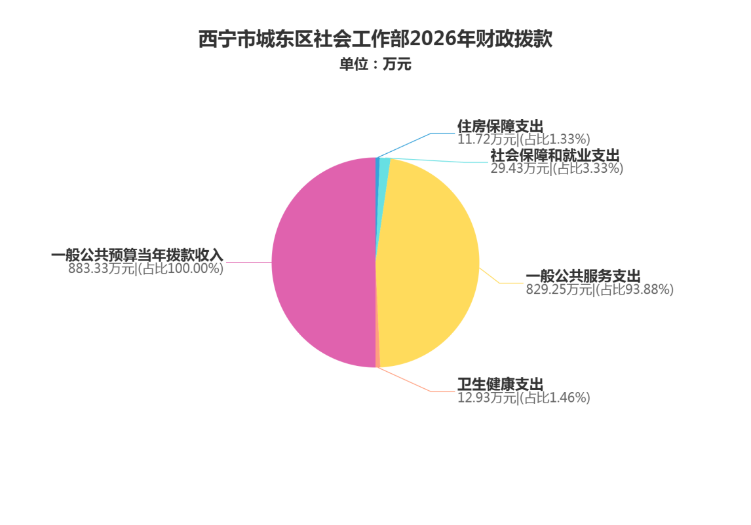
- 一般公共预算当年拨款情况说明
（一）一般公共预算当年拨款规模变化情况。
中共西宁市城东区委社会工作部部门2026年一般公共预算当年拨款883.33万元，比上年增加408.58万元，主要是增加信访维稳资金。
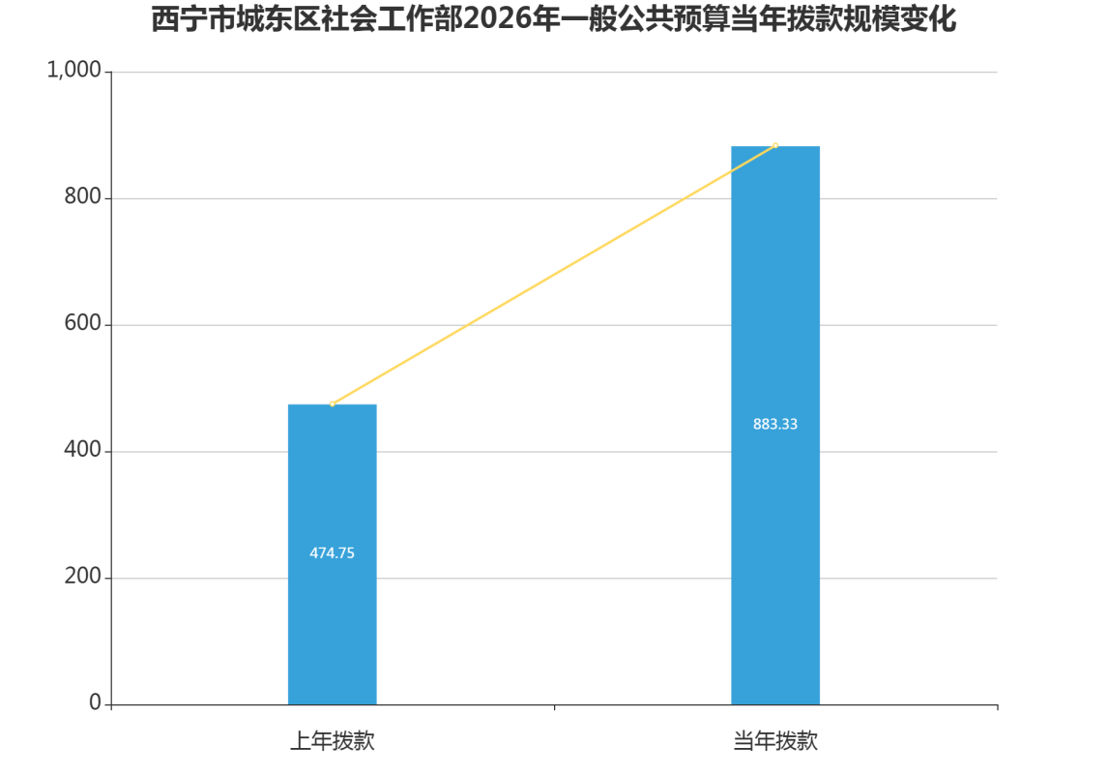
（二）一般公共预算当年拨款结构情况。
一般公共服务支出829.25万元，占93.88%。住房保障支出11.72万元，占1.33%。卫生健康支出12.93万元，占1.46%。社会保障和就业支出29.43万元，占3.33%。
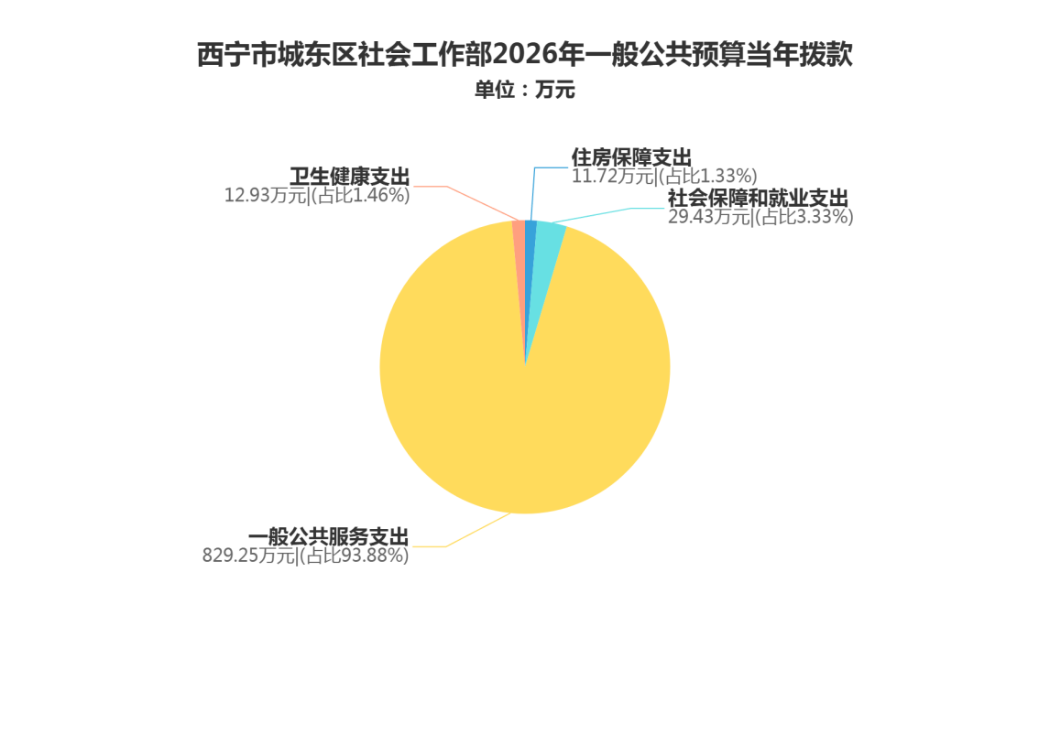
（三）一般公共预算当年拨款具体使用情况。
1.一般公共服务支出（类）社会工作事务（款）行政运行（项）2026年预算数为187.91万元，比上年增加20.28万元，增长12.10%。
2.一般公共服务支出（类）社会工作事务（款）一般行政管理事务（项）2026年预算数为621.64万元，比上年增加391.64万元，增长170.28%,主要是增加信访维稳资金。
3.一般公共服务支出（类）社会工作事务（款）事业运行（项）2026年预算数为19.71万元，比上年增加19.71万元，增长100%,主要是2026年新增事业编制1名。
4.社会保障和就业支出（类）行政事业单位养老支出（款）机关事业单位基本养老保险缴费支出（项）2026年预算数为12.84万元，比上年增加3.04万元，增长30.98%,主要是机关养老基数调整。
5.社会保障和就业支出（类）行政事业单位养老支出（款）机关事业单位职业年金缴费支出（项）2026年预算数为6.42万元，比上年增加1.52万元，增长30.98%,主要是职业年金基数调整。
6.社会保障和就业支出（类）行政事业单位养老支出（款）其他行政事业单位养老支出（项）2026年预算数为10.16万元，比上年增加10.16万元，增长100%,主要是新增事业编制。
7.卫生健康支出（类）行政事业单位医疗（款）行政单位医疗（项）2026年预算数为3.97万元，比上年增加0.27万元，增长7.33%,主要是医疗保险基数调整。
8.卫生健康支出（类）行政事业单位医疗（款）事业单位医疗（项）2026年预算数为0.91万元，比上年增加0.91万元，增长100%,主要是新增事业编制。
9.卫生健康支出（类）行政事业单位医疗（款）公务员医疗补助（项）2026年预算数为8.05万元，比上年增加3.49万元，增长76.55%,主要是新增事业编制1名及4名退休人员。
10.住房保障支出（类）住房改革支出（款）住房公积金（项）2026年预算数为11.72万元，比上年增加2.66万元，增长29.35%,主要是新增事业编制。
- 一般公共预算基本支出情况说明
中共西宁市城东区委社会工作部部门2026年一般公共预算基本支出168.49万元。其中：
人员经费154.87万元，主要包括：基本工资36.24万元，津贴补贴36.27万元，奖金22.23万元，绩效工资5.86万元，机关事业单位基本养老保险缴费12.84万元，职业年金缴费6.42万元，职工基本医疗保险缴费4.88万元，公务员医疗补助缴费6.01万元，其他社会保障缴费0.19万元，住房公积金11.72万元，退休费10.16万元，医疗费补助2.04万元。
公用经费13.62万元，主要包括：办公费4.36万元，差旅费0.80万元，公务接待费0.24万元，工会经费1.45万元，公务用车运行维护费2.00万元，其他交通费用4.76万元。
- 一般公共预算“三公”经费预算情况说明
中共西宁市城东区委社会工作部2026年度一般公共预算“三公经费”预算数为0.00万元，与上年持平。其中：因公出国（境）费0.00万元，与上年无变化；公务用车购置及运行费0.00万元，与上年无变化；公务接待费0.00万元，与上年无变化。2026年“三公经费”预算与上年持平，是因为未安排。
- 政府性基金预算支出情况的说明
中共西宁市城东区委社会工作部部门2026年没有使用政府性基金预算拨款安排的支出。
- 国有资本经营预算支出情况的说明
中共西宁市城东区委社会工作部部门2026年没有使用国有资本经营预算拨款安排的支出。
- 其他重要事项情况说明
（一）机关运行经费安排情况。
2026年中共西宁市城东区委社会工作部部门机关运行经费（公用支出）财政拨款预算12.44万元，比上年增加0.08万元，增长0.63%。
（二）政府采购安排情况。
2026年政府采购预算0.00万元。其中:货物类0.00万元；工程类0.00万元；服务类0.00万元。
- 国有资产占有使用情况。
截至2026年1月底，中共西宁市城东区委社会工作部部门所属各预算单位共有车辆1辆，其中：机要通信用车1辆；单位价值100万元以上的设备0台（套）。2025 年中共西宁市城东区委社会工作部部门所属各预算单位计划购置车辆0辆。
- 委托业务费情况说明
2026年中共西宁市城东区委社会工作部部门预算均实行绩效目标管理，涉及项目7个，预算金额714.84万元。
（五）绩效目标设置情况。

部门预算项目支出绩效目标公开表
金额单位：万元
单位名称 | 项目名称 | 项目类别 | 预算数 | 绩效目标 | 绩效指标 |  |  | 绩效指标性质 | 绩效指标值 | 度量  单位 | 分值权重
 |  |  |  |  | 一级  指标 | 二级  指标 | 三级指标 | 绩效指标性质 | 绩效指标值 | 度量  单位 | 其中：预算执行率权重10%
中共西宁市城东区委社会工作部（本级） | 编外人员工资 | 编外人员类 | 93.20 | 保障单位日常行政事务高效运转，开展社会部及信访局工作所需编外人员工资费用，提升单位履职效率，助力单位高效履行公共服务职能，提升政务服务效能。 | 产出指标 | 数量指标 | 编外人数 | = | 11 | 人 | 20.00
 |  |  |  |  |  | 质量指标 | 提升办事效率 | ≥ | 90 | % | 20.00
 |  |  |  |  |  | 时效指标 | 按月支出工资及社保 | = | 12 | 月 | 10.00
 |  |  |  |  | 效益指标 | 社会效益 | 提升单位履职效率，助力单位高效履行公共服务职能 | ≥ | 90 | % | 20.00
 |  |  |  |  |  | 可持续影响 | 保障社工部及信访大厅工作持续开展 | 定性 | 长期 |  | 10.00
 |  |  |  |  | 满意度指标 | 服务对象满意度 | 编外人员满意度 | ≥ | 98 | % | 10.00
中共西宁市城东区委社会工作部（本级） | 党报党刊征订经费 | 特定目标类 | 2.80 | 根据《2026年度重点党报党刊发行任务分配表》通知，做好《青海日报》《西宁晚报》《求是》杂志等党报党刊及重点报刊征订工作，按照文件要求及目标分配份额完成年度征订任务。 | 产出指标 | 数量指标 | 征订份数 | ≥ | 160 | 份 | 20
 |  |  |  |  |  | 质量指标 | 项目设质量达标率 | ≥ | 90 | % | 20
 |  |  |  |  |  | 时效指标 | 按规定时间完成支付 | = | 1 | 年 | 10
 |  |  |  |  | 效益指标 | 社会效益 | 促进党员干部职工及时掌握中央及省市的重大决策部署 | 定性 | 良好 |  | 20
 |  |  |  |  |  | 可持续影响 | 让党员干部职工了解时事政治 | 定性 | 长期 |  | 10
 |  |  |  |  | 满意度指标 | 服务对象满意度 | 党员干部职工满意度 | ≥ | 95 | % | 10
中共西宁市城东区委社会工作部（本级） | 党建引领基层治理工作经费 | 特定目标类 | 7.84 | 根据《青海省新兴领域万名党员进党校集中轮训工作实施方案》全区党建引领基层治理协调机制办公室设在我部，根据《全省贯彻落实中央党建引领基层治理专题会议精神的若干措施》《全区党建引领基层治理协调机制工作要点》，召开会议3次；根据《中共中央办公厅 国务院办公厅关于加强社区工作者队伍建设的意见》以及2026年村（社区）“两委”换届工作，预计开展村（居）民委员会换届培训、新任村（居）民委员会专职成员培训2次。 | 产出指标 | 数量指标 | 培训场次 | ≥ | 2 | 场 | 20
 |  |  |  |  |  | 质量指标 | 培训出勤率 | ≥ | 95 | % | 10
 |  |  |  |  |  | 时效指标 | 培训完成及时率 | ≥ | 95 | % | 10
 |  |  |  |  | 效益指标 | 社会效益 | 对培训人员综合素质提升 | 定性 | 明显 |  | 20
 |  |  |  |  |  | 生态效益 | 节约纸张浪费，保护环境污染 | 定性 | 良好 |  | 10
 |  |  |  |  |  | 可持续影响 | 为培训工作提供可持续保障 | 定性 | 长期 |  | 10
 |  |  |  |  | 满意度指标 | 服务对象满意度 | 培训人员满意度 | ≥ | 95 | % | 10
中共西宁市城东区委社会工作部（本级） | “两新”工委业务经费 | 特定目标类 | 34.08 | 1.根据《青海省新兴领域万名党员进党校集中轮训工作实施方案》，预计开展三期全区新兴领域党组织书记和党员培训班，每期50人，聘请省市级专家讲课（正高级技术职称老师每学时800元*8学时=6400元/次）*3天*3次=57600元，预计开展一期全区行业协会商会党的建设培训班，2.根据《全市新兴领域“两个覆盖”攻坚行动实施方案》《全市新兴领域党建“宁聚”（2025年）攻坚行动任务清单》《新兴领域党组织规范化建设工作指引（试行）》，推动新兴领域党组织规范化建设，购买党建图书、党组织牌子等，每个支部500元，500元*150个=75000元。3.评选“夏都先锋红骑手”“新就业群体先进代表”20名，发放荣誉证书与激励物资。开展新就业群体权益保障宣传、夏送清凉、冬送温暖”等暖“新”活动。4.根据省委社工部《新就业群体“两个友好”建设试点工作方案》，通过整合社区、商圈、小区物业打造2个新就业群体综合服务站，建设饮水、歇脚、充电、自治服务等功能的服务站. | 成本指标 | 经济成本 | 培训总成本 | ≤ | 11.85 | 万元 | 10
 |  |  |  |  | 产出指标 | 数量指标 | 培训场次 | ≥ | 2 | 场 | 20
 |  |  |  |  |  | 质量指标 | 培训出勤率 | ≥ | 95 | % | 10
 |  |  |  |  |  | 时效指标 | 培训完成及时率 | ≥ | 95 | % | 10
 |  |  |  |  | 效益指标 | 社会效益 | 对培训人员综合素质提升 | 定性 | 明显 |  | 20
 |  |  |  |  |  | 可持续影响 | 为培训工作提供可持续保障 | 定性 | 长期 |  | 10
 |  |  |  |  | 满意度指标 | 服务对象满意度 | 培训人员及新就业群体人员满意度 | ≥ | 95 | % | 10
中共西宁市城东区委社会工作部（本级） | 信访工作经费 | 特定目标类 | 23.42 | 1.保障相关业务所需办公用品及耗材3万元；2.预计2026年差旅费27600元。3.每年对《信访工作条例》进行5次宣传活动需印刷宣传册、宣传品、横幅、展板等宣传所需资料。4.每年需要组织辖区信访工作人员业务培训，提高业务能力。如：青海数智信访网信系统培训。 | 成本指标 | 经济成本 | 精准预算，降低财政支出成本 | 定性 | 良好 |  | 10
 |  |  |  |  | 产出指标 | 数量指标 | 宣传次数 | ≥ | 3 | 次 | 20
 |  |  |  |  |  | 质量指标 | 确保采购的物品质量合格 | 定性 | 优 |  | 20
 |  |  |  |  |  | 时效指标 | 按时完成拨付 | = | 1 | 年 | 10
 |  |  |  |  | 效益指标 | 社会效益 | 保障群众合法权益、促进社会稳定 | 定性 | 良好 |  | 10
 |  |  |  |  |  | 可持续影响 | 促进社会和谐稳定 | 定性 | 长期 |  | 10
 |  |  |  |  | 满意度指标 | 服务对象满意度 | 群众满意度 | ≥ | 95 | % | 10
中共西宁市城东区委社会工作部（本级） | 社会工作志愿者工作经费 | 特定目标类 | 1.50 | 根据《“美丽青海志愿同行”志愿服务八大行动实施方案》，全年开展各项志愿服务活动，需印刷宣传册、宣传品、横幅、展板等宣传所需资料。 | 产出指标 | 数量指标 | 宣传场次 | ≥ | 1 | 场 | 20
 |  |  |  |  |  | 质量指标 | 提升志愿者服务能力 | 定性 | 良 |  | 20
 |  |  |  |  |  | 时效指标 | 及时开展志愿服务活动 | 定性 | 及时 |  | 10
 |  |  |  |  | 效益指标 | 社会效益 | 提升政策宣传服务 | 定性 | 良好 |  | 20
 |  |  |  |  |  | 可持续影响 | 为志愿者服务工作提供可持续保障 | 定性 | 长期 |  | 10
 |  |  |  |  | 满意度指标 | 服务对象满意度 | 服务群众满意度 | ≥ | 95 | % | 10
中共西宁市城东区委社会工作部（本级） | 信访维稳资金 | 特定目标类 | 552.00 | 用于预防和化解信访矛盾，解决符合政策规定的信访问题以及化解历史遗留疑难案件以及特殊信访案件。 | 产出指标 | 数量指标 | 化解数量 | ≥ | 3 | 次 | 20
 |  |  |  |  |  | 质量指标 | 按时发放 | = | 4 | 季度 | 20
 |  |  |  |  |  | 时效指标 | 过渡费发放及时率 | ≥ | 95 | % | 20
 |  |  |  |  | 效益指标 | 社会效益 | 保障群众合法权益 | 定性 | 较好 |  | 10
 |  |  |  |  |  | 可持续影响 | 促进社会和谐稳定 | 定性 | 长期 |  | 10
 |  |  |  |  | 满意度指标 | 服务对象满意度 | 群众满意度 | ≥ | 95 | % | 10

第四部分 名词解释
- 收入类
（一）财政拨款收入：指本级财政当年拨付的资金，包括一般公共预算拨款收入和政府性基金预算拨款收入。其中：一般公共预算拨款收入包括财政部门经费拨款、专项收入、行政事业性收费收入、罚没收入、国有资源（资产）有偿使用收入和其他收入。
（二）财政专户管理资金收入：主要指事业单位的教育收费收入。
（三）事业收入：指事业单位开展专业业务活动及其辅助活动取得的收入。
（四）上级补助收入：指事业单位从主管部门和上级单位取得的非财政补助收入。
（五）附属单位上缴收入：指事业单位附属的独立核算单位按规定标准或比例缴纳的各项收入。
（六）事业单位经营收入：指事业单位在专业业务活动及其辅助活动之外开展非独立核算经营活动取得的收入。
（七）其他收入：指除上述“财政拨款收入”、“事业收入”、“经营收入”等以外的收入，如投资收益、利息收入等。
（八）上年结转和结余：指以前年度支出预算因客观条件变化未执行完毕、结转到本年度按有关规定继续使用的资金，既包括财政拨款结转和结余，也包括事业收入、经营收入、其他收入的结转和结余。
- 支出类
（一）基本支出：指为保障机构正常运转、完成日常工作任务而发生的人员支出和公用支出。
（二）项目支出：指在基本支出之外为完成特定行政任务和事业发展目标所发生的支出。
（三）事业单位经营支出：指事业单位在专业业务活动及其辅助活动之外开展非独立核算经营活动发生的支出。
（四）上缴上级支出：指附属单位上缴上级的支出。
（五）对附属单位补助支出：指预算单位对所属单位补助发生的支出。
（六）一般公共预算“三公”经费支出：指一般公共预算安排的因公出国（境）费、公务用车购置及运行费和公务接待费支出。其中，因公出国（境）费是指单位工作人员因公务出国（境）的往返机票费、住宿费、伙食费、培训费等支出；公务用车购置及运行费是指单位购置公务用车支出及公务用车使用过程中发生的租用费、燃料费、过路过桥费、保险费等支出；公务接待费支出是指单位按规定开支的各类公务接待（含外宾接待）支出。
（七）机关运行经费：为保障行政单位（含参照公务员法管理的事业单位）运行用于购买货物和服务的各项资金，包括办公及印刷费、邮电费、差旅费、会议费、福利费、日常维修费、专用材料及一般设备购置费、办公用房水电费、办公用房取暖费、办公用房物业管理费、公务用车运行维护费以及其他费用。
- 支出科目类
（一）一般公共服务支出（类）社会工作事务（款）行政运行（项）。
（二）一般公共服务支出（类）社会工作事务（款）一般行政管理事务（项）。
（三）一般公共服务支出（类）社会工作事务（款）事业运行（项）。
（四）社会保障和就业支出（类）行政事业单位养老支出（款）机关事业单位基本养老保险缴费支出（项）。
（五）社会保障和就业支出（类）行政事业单位养老支出（款）机关事业单位职业年金缴费支出（项）。
（六）社会保障和就业支出（类）行政事业单位养老支出（款）其他行政事业单位养老支出（项）。
（七）卫生健康支出（类）行政事业单位医疗（款）行政单位医疗（项）。
（八）卫生健康支出（类）行政事业单位医疗（款）事业单位医疗（项）。
（九）卫生健康支出（类）行政事业单位医疗（款）公务员医疗补助（项）。
（十）住房保障支出（类）住房改革支出（款）住房公积金（项）。

